Lp. | Nazwa | Opis | Ilość | Zdjęcie poglądowe
1. | Zestaw jadalniany duży | Blat o wym. 120 x 80 cm. W zestawie krzesła (6 szt. do jednego stołu). Miękkie. Materiał obicia łatwo ścieralne. | 2 szt. | KOLOR DĄB SONOMA, TAPICERKA SZARY  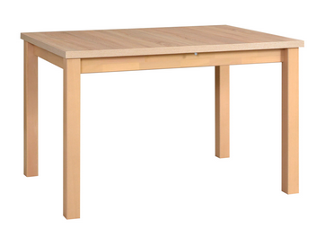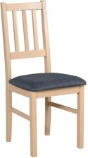
2. | Zestaw jadalniany mały | Blat o wym. 80 x 80 cm. W zestawie krzesła (4 szt. do jednego stołu). Miękkie. Materiał obicia łatwo ścieralne. | 4 szt. | KOLOR DĄB SONOMA, TAPICERKA SZARY  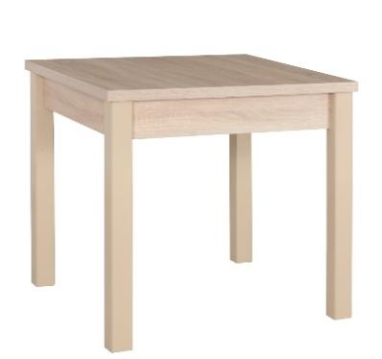
3. | Krzesło na płozach | Krzesło na płozach z podłokietnikami szerokim, komfortowym siedziskiem i ergonomicznie wyprofilowanym oparciem, tapicerowane. Rama z drewna. | 2 szt. | Krzesło na płozach z podłokietnikami, rama z drewna.  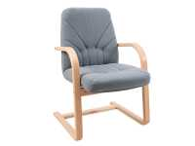
4. | Kredens na kółkach | Mebel do przechowywania naczyń. Wyposażony w kółka (dwa przednie posiadające hamulec), na jednej z bocznych ścianek - uchwyt ułatwiający przemieszczanie kredensu, na drugiej - dwa wieszaki na ściereczki. Wykonany z płyty laminowanej. Jedna para drzwiczek w zestawie. Kolor klon Parametry:  - wym. ok 100 x 50 x 105 cm  - wysokość blatu ok 65 cm  - wymiary półki ok 45 x 16 cm | 1 szt. | 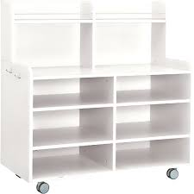
5. | Kanapa 3-osobowa - tkanina trudnopalna | Kanapa z solidnym, drewnianym stelażem. Materiał obicia łatwo ścieralny oraz niepalny. Kolor szary. Parametry:  - wymiar ok. 209 x 68 x 93 cm | 2 szt.
6. | Fotel | Fotel jednoosobowy, tapicerowany, z materiału łatwo ścieralnego . Kolor szary.  Wymiary:  - szer. ok 70 cm  - wys. Ok 77 cm | 4 szt.
7. | Stół kawowy śr. 80 cm | Stół o średnicy 80 cm i wysokości ok 76 cm. Blat stołu wykonany z płyty o gr. min 25 mm, wykończony obrzeżem o gr. 2 mm. | 3 szt. | 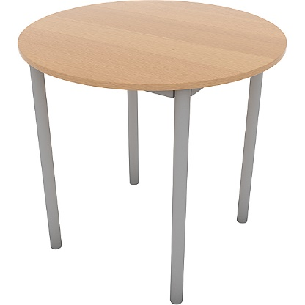
8. | Biblioteczka | Szafa z witryną na cokole wykonana z laminowanej płyty wiórowej o gr. min 18 mm. Wymiary ok 76 x 40 x 185 cm – kolor klon | 2 szt. | 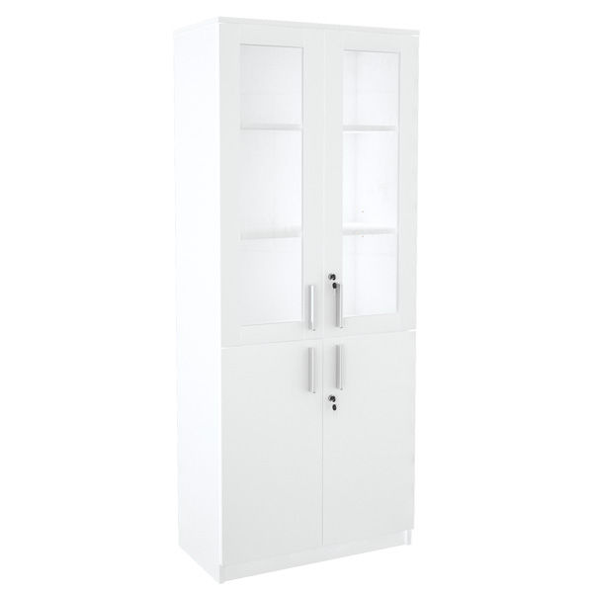
9. | Tapczan 1 – osobowy | Tapczan 1-osobowy. Wygodny materac. Parametry:  - wymiary ok 199 x 80 x 56 cm  - wysokość leżenia ok 47 cm | 2 szt. | 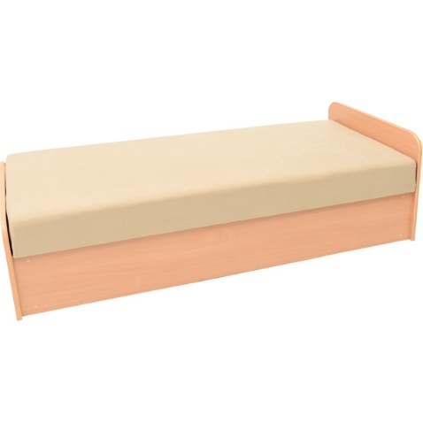
10. | Stolik nocny niski | Mała szafka nocna z szufladą i półką, z płyty laminowanej o gr. min 18 mm, z obrzeżem ABS, o wymiarach ok 40 x 40 x 50 cm – kolor klon | 1 szt.
11. | Dywany | Dywany o wymiarach 2x3 m oraz 3x4 m o jednolitym kolorze. Posiadający Certyfikat Zgodności tzn. atest Higieniczny. Pokryty środkiem uniepalniającym. Wysokość runa: 7 mm | 1 kpl. | 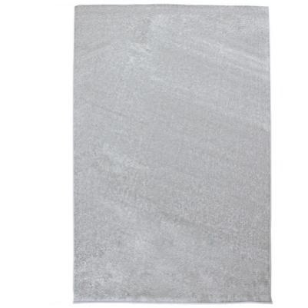
12. | Szafka | Szafka z 8 szufladami. Dno szuflady wykonane z płyty umożliwiające przechowywanie dużej ilości papieru. Prowadnice umożliwiające pełen wysuw szuflad i ciche zamykanie. Wykonana z płyty laminowanej o gr. min 18 mm. Wymiary ok 89 x 41,5 x 87 cm | 1 szt. | 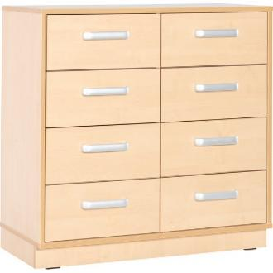
13. | Szafka wisząca | Wykonane z płyty laminowanej o gr. 18 mm, z obrzeżem ABS, z drzwiczkami. Wymiary ok. 89,1 x 41,5 x 40 cm | 3 szt. | 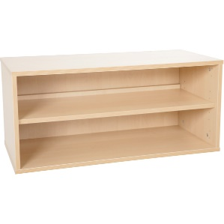
14. | Szafka słupek z 3 półkami na nóżkach | Szafka słupek z 3 półkami na cokole. Wykonana z płyty laminowanej o gr. 18 mm, z obrzeżem ABS. Wymiary ok. 46,8 x 41,5 x 87,1 cm | 1 szt. | 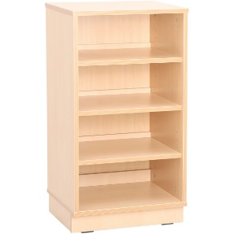
15. | Biurko z szeroką szufladą | Biurko wym. 1100 x 600 x 760  - jedna szeroka szuflada  - trzy boczne  - kolor klon | 1 szt. | 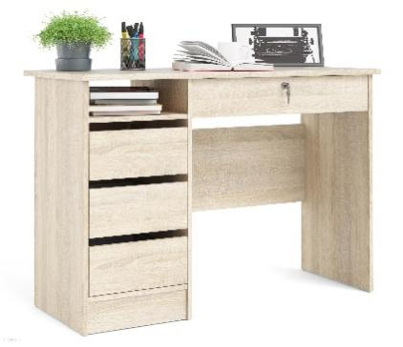
16 | Krzesło obrotowe z regulacją wysokości | Krzesło biurowe z wysokim oparciem na siłowniku pneumatycznym – kolor czarny  - możliwość regulacji wysokości siedziska  - położenia siedziska względem oparcia w dwóch płaszczyznach  - odchylenia oparcia pod dowolnym kątem za pomocą mechanizmu CPT.  WYMIARY: szerokość : 607 cm, głębokość: 52 cm, wysokość : 100-110 cm,  wysokość siedziska od podłogi 46-56 cm | 3 szt. | 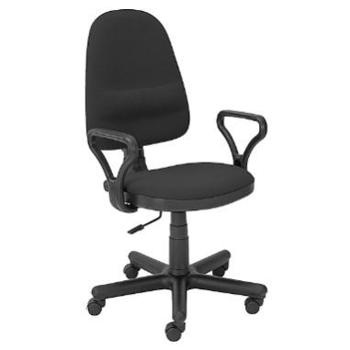
17. | Krzesło z obiciem | Miękkie. Materiał obicia łatwo ścieralny. Metalowa konstrukcja ramy. Siedzenia bez podłokietników. Wysokość krzesła ok 82 cm. | 4 szt.
18. | Szafa ubraniowa z 4 schowkami | Szafa gospodarcza z 4 półkami i wieszakiem o wymiarach:  - szerokość: 70-90 cm  - wysokość: 180-200 m  O metalowej konstrukcji, wyposażona w zamek oraz otwory wentylacyjne. W zestawie mop, wiaderko, miotła, szufelka, łopatka) | 1 szt.

